Москву к Новому году украсят в итальянском стиле
16.11.2016
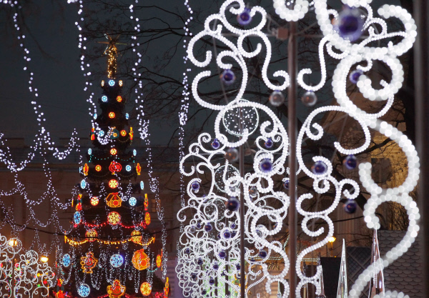
Столицу к Новому году украсят в итальянском стиле. Об этом 16 ноября сообщил официальный портал Правительства Москвы со ссылкой на информацию комплекса городского хозяйства.

«В столице утвердили концепцию новогоднего оформления. Главным мотивом станут элементы итальянского орнамента, из которых состоит логотип наступающего года - цифра 2017. Логотип приближающегося года Огненного Петуха выполнен в красных и бежевых цветах, а элементы орнамента - в белом цвете с красными и синими вставками», - отмечается в материале.

В ближайшие недели в городе установят 35 елок, самая высокая высотой 25 м появится на Лубянской площади. Деревья украсят световыми и матовыми шарами красного, оранжевого, золотого, серебряного, фиолетового и синего цветов, а также наконечниками в виде жар-птицы, сверкающими апельсиновыми дольками, варежками и валенками со снегирями и другими рисунками.

Логотип года нанесут на новогодние шары-игрушки для елей. Он также будет использован при украшении парков, скверов, витрин магазинов и проездных билетов общественного транспорта. В городе также разместят к праздникам более 2 тыс. праздничных плакатов с цифрой 2017, из них около 800 - билборды размером 3 на 6 м.

Помимо этого, итальянские орнаменты будут использованы в световых конструкциях, которые появятся в городе к Новому году.
«Сегодня итальянские специалисты считаются одними из лидеров в архитектурном светодизайне масштабных городских пространств. Орнаменты в узорах позволяют создать гармоничный новогодний стиль, который украсит город в праздники. Цифра 2017, символизирующая приходящий новый год, оформлена с использованием ключевых элементов орнамента праздника. Такой подход создает одновременно ощущение утонченного стиля и уютного семейного торжества», - отметили в комплексе городского хозяйства Москвы.

Свои тематические элементы праздничного освещения, а также украшения будут размещены на площадках фестиваля «Путешествие в Рождество».

Адрес страницы: http://golyanovo.mos.ru/presscenter/news/detail/4215609.html
Управа района Гольяново города Москвы

